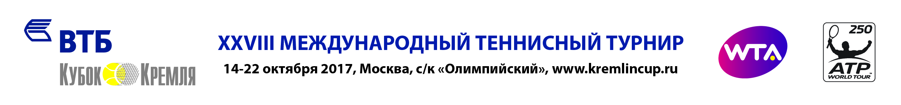

АККРЕДИТАЦИОННАЯ ФОРМА
Название СМИ (№ РЕГ.СВ):
Фамилия: |  |  |  |  |  |  | Имя:
Отчество:
Адрес:
Мобильный телефон |  |  |  |  |  |  | Email:
Тип СМИ:
 |  | Печатная пресса |  |  |  | Информационное агентство |  |  | Блог |  |  | Другое ______________
 |  | Радио |  |  |  | Интернет |  |  | ТВ*
Должность:
 |  | Корреспондент |  | Оператор |  | Другое ______________
 |  | Редактор |  | ТВ* |  | Технический персонал  (указать подробно)

* сотрудникам ТВ компаний необходимо предоставить дополнительную информацию для аккредитации
ВНИМАНИЕ: для прохождения аккредитации обязательно заполнение всех полей формы, прикрепление скана редакционного письма (pdf) и фотографии (желательно - 300 dpi, jpg, 4*6 см), а также предоставление публикаций за текущий год, посвященных матчам «Кубка Дэвиса», «Кубка Федерации», турниров ATP и WTA.

Все материалы должны быть предоставлены не позднее 1 октября 2017 года по адресу электронной почты: natalia.ivanyuk@russport.ru

Оргкомитет турнира оставляет за собой права немотивированного отказа в аккредитации

Не принимаются заявки, присланные после установленного срока, а также заявки от представителей рекламных агентств.

После рассмотрения и одобрения Вашей заявки, на указанный Вами адрес электронной почты придёт подтверждение аккредитации

Утверждение руководителем
Подпись и печать руководителя |  |  |  |  |  |  |  |  |  |  | Дата

Пресс-служба
ВТБ Кубок Кремля
тел: + 7 495 956 33 60
natalia.ivanyuk@russport.ru

